Moi drodzy uczniowie!
Nieubłaganie zbliża się kolejna data naszych planowych zajęć, zatem przesyłam Wam kolejną partię materiału. Proszę ją przeczytać ze zrozumieniem, bo ta wiedza przyda się Wam nie tylko na zajęciach z EDB, ale i w dorosłym życiu.
Załączony temat przewidziany jest na 2 lekcje – stąd po święcie zmarłych nie będę przesyłał kolejnego. Proszę wykorzystać ten czas na jego powtórzenie i utrwalenie. Ułatwieniem powinny być dla Was pytania załączone na końcu notatki, które zawierają kluczowe, konieczne do zapamiętania pojęcia.
Na koniec pamiętajcie, że zawsze można do mnie pisać i zadawać pytania związane z lekcjami – damian.surmiak@op.pl.
Pozdrawiam serdecznie
Damian Surmiak

MATERIAŁY Z PRZEDMIOTU EDUKACJA DLA BEZPIECZEŃSTWA DLA KLAS: Ia, Ib, Ic ( 2 h lekcyjne ).

Temat: Rozpoznawanie stanów zagrożenia życia i zdrowia

Zagadnienia do tematu:
- Istota i cel badania systemowego.
- Pojęcie i zasady segregacji poszkodowanych.
- Stany bezpośredniego zagrożenia życia w medycynie ratunkowej.
- Czynności wchodzące w zakres badania systemowego i ich charakterystyka.

Ad.1
Punktem wyjścia do przeprowadzania wszelkich czynności ratowniczych na osobie poszkodowanego jest jego wcześniejsze zbadanie (tzw. badanie systemowe).
Bez ustalenia jaki jest stan poszkodowanego oraz określenia jakie i gdzie ma urazy nie wiemy, jaki rodzaj czynności ratowniczych należy podjąć. Prawidłowe rozpoznanie zaburzeń czynności życiowych organizmu oraz odniesionych urazów stanowi zatem podstawę wyboru sposobu i zakresu udzielania pierwszej pomocy. Ponadto jest ono niezbędne, aby podać odpowiednie informacje w czasie wzywania pogotowia ratunkowego.
Nie bez powodu wielu autorów podręczników z zakresu pierwszej pomocy badanie systemowe poszkodowanego określa jako jedno z najtrudniejszych zagadnień do opanowania przez ratownika. O ile bowiem zasad postępowania w wybranych stanach możemy się nauczyć (na zasadzie chociażby algorytmów), o tyle w przypadku badania systemowego takiej możliwości nie ma. Nawet bowiem przy niemal identycznych urazach, czy dysfunkcjach organizmu możemy mieć u poszkodowanego widoczne bardzo różne objawy, a co za tym idzie zagrożenia dla życia i zdrowia. Powodować to może (i bardzo często powoduje) konieczność dostosowania przez ratownika podjętych działań do zastanej sytuacji. O wadze tego etapu świadczy przede wszystkim to, że jest on przedwstępem do wszelkich dalszych działań ratownika – jego niewłaściwe przeprowadzenie może powodować, iż kolejne działania podejmowane przez ratownika będą nieprawidłowe lub niepotrzebne.

Ad. 2
Czasami zdarzają się sytuacje, gdzie ilość poszkodowanych jest większa od ilości ratowników. Przypadki takie mogą mieć miejsce np. w sytuacji wypadków komunikacyjnych, czy też wypadków masowych w zakładzie pracy.
Tymczasem jeden ratownik w danym momencie może udzielać efektywnej pomocy tylko jednemu poszkodowanemu. Z uwagi na to w publikacjach z zakresu pierwszej pomocy pojawia się pojęcie segregacji poszkodowanych. Rozumiemy przez nie, zespół kryteriów według których podejmujemy decyzję komu udzielić pomocy w pierwszej kolejności. Obowiązują tutaj dwie zasady:
- W pierwszej kolejności udzielamy pomocy osobom znajdującym się w stanie bezpośredniego zagrożenia życia
- Jeśli nie mamy poszkodowanych w stanie bezpośredniego zagrożenia życia, pomocy udzielamy poczynając od tych poszkodowanych, których stan jest najcięższy.
Oczywiście powyższe zasady nie mówią niczego o sytuacjach w których mamy kilka osób poszkodowanych znajdujących się w identycznym stanie. To, komu ratownik wtedy udzieli pomocy w pierwszej kolejności będzie zależało tylko od jego decyzji. Jest to zawsze duży dylemat moralny. Niestety nie jest możliwe jego teoretyczne (podręcznikowe) rozwiązanie.

Ad. 3
W medycynie ratunkowej mamy określony katalog przykładowych stanów bezpośredniego zagrożenia życia. Osoby znajdujące się w takich stanach będą miały priorytet w otrzymaniu od ratowników pomocy. Katalog ten nie jest zamknięty (stany bezpośredniego zagrożenia życia wymienione są w literaturze jako przykładowe). Do stanów tych należą:
- Utrata przytomności
- Zatrzymanie oddechu
- Zatrzymanie pracy serca
- Silny krwotok (w szczególności w przypadku przerwania dużej tętnicy)
- Wstrząs
- Tzw. urazy mnogie
W katalogu tym obok oczywistych przekładów stanów bezpośredniego zagrożenia życia (np. związanych z zatrzymaniem czynności życiowych organizmu) znajdują się też takie, które mogą budzić zdziwienie. I tak np. utrata przytomności może być spowodowana (i często jest) przyczynami błahymi i żadnego zagrożenia nie powodować, ale również może być wynikiem bardzo poważnych stanów. W związku z tym, że z osobą nieprzytomną ratownik nie ma kontaktu słownego i trudno jest określić przyczynę takiego stanu, zwyczajowo utrata przytomności uznawana jest za stan bezpośredniego zagrożenia życia.
Z kolei np. urazy mnogie należą do sytuacji, w których przy wielu urazach odniesionych równocześnie (co ma miejsce np. w sytuacji wypadków komunikacyjnych) ich sumaryczne oddziaływanie na organizm człowieka rodzi stan bezpośredniego zagrożenia życia, podczas gdy każdy z tych urazów odniesiony osobno takiego stanu nie powoduje.
Ad. 4
W zakres badania systemowego wchodzą następujące grupy czynności:
- Sprawdzenie przytomności lub stopnia świadomości
- Sprawdzenie oddechu
- Sprawdzenie tętna (akcji serca)
- Pozostałe czynności wchodzące w zakres badania systemowego (jest to badanie wizualne i dotykowe poszkodowanego)
Sprawdzanie przytomności lub stopnia świadomości
W celu jego sprawdzenia należy:
- Podjąć próbę nawiązania kontaktu słownego z poszkodowanym przez zadawanie prostych pytań np.: Jak się nazywasz? Co się stało? Co cię boli? itp.
- Jeśli poszkodowany nie odpowiada na zadawane pytania możemy klapnąć go lekko w ramię lub klasnąć w dłonie nad jego głową. Niektórzy autorzy podręczników z zakresu pierwszej pomocy podają, że można zastosować próbę bólową (uszczypnąć poszkodowanego w policzek lub inną odkrytą część ciała)
Sprawdzając przytomność poszkodowanego nigdy nie wolno nim potrząsać. Jeśli poszkodowany nie reaguje na żaden z powyższych bodźców oznacza to, że jest nieprzytomny.
Osobną kategorię poszkodowanych stanowią osoby, które są co prawda przytomne, ale nie są w stanie logicznie i sensownie odpowiedzieć na żadne z zadanych przez ratownika pytań. Osoby takie bardzo często wykazują bardzo ekspresyjne zachowanie (głośno krzyczą, wymachują rękami, wykonują gwałtowne ruchy). Mówimy wówczas o tzw. „chwiejnej przytomności lub chwiejnej świadomości”. Osoby takie należy objąć baczną uwagą. Zachowanie takie bowiem może być wynikiem szoku, ale także może być związane z odniesionymi obrażeniami wewnętrznymi (zwłaszcza w obrębie czaszki). Ta druga sytuacja bardzo szybko skutkuje całkowitą utratą przytomności tych osób i zatrzymaniem czynności życiowych.
Przytomny poszkodowany z którym zachowany jest kontakt słowny stwarza bardzo wygodną sytuację dla ratownika. Od takiego poszkodowanego możemy bowiem dowiedzieć się nie tylko, co się wydarzyło, ale też wskaże nam dolegliwości, które odczuwa. Pozwoli to zaoszczędzić ratownikowi znaczną ilość czasu – nie musi on wówczas realizować w zasadzie dalszych etapów badania systemowego, tylko od razu przystępuje do działań ratowniczych.

Sprawdzenie oddychania
W zakres tej czynności będą wchodzić:
- Rozluźnienie uciskających części ubrania
- Sprawdzenie zawartości jamy ustnej i ewentualne usunięcie ciał obcych
- Odchylenie głowy i wysunięcie żuchwy
- Kontrola samego oddechu.
Czynności związane z kontrolą jamy ustnej u poszkodowanego i usunięciem z niej ciał obcych (np. resztki pokarmu, proteza zębowa) dokonywane są przez ratownika. W tym celu należy położyć jedną rękę na czole poszkodowanego, a drugą na jego żuchwie tak, żeby kciuk znajdował się na brodzie. Następnie poprzez nacisk kciukiem odchyla się żuchwę, co pozwala zajrzeć do jamy ustnej. Jeżeli jest w niej ciało obce, to usuwa się je palcem po uprzednim delikatnym przekręceniu głowy poszkodowanego w swoją stronę. W celu usunięcia płynnych ciał obcych (woda u osób tonących, wymiociny) należy obrócić poszkodowanego na bok i rozewrzeć mu szczęki. Czynność ta najczęściej jest wystarczająca. W razie konieczności należy oczyścić usta poszkodowanego za pomocą chusteczki lub gazika.
Odchylenie głowy i wysunięcie żuchwy wykonujemy zawsze, z wyjątkiem sytuacji, gdy podejrzewamy uszkodzenie kręgosłupa. Odchylenie głowy wykonuje się wtedy do tył wzdłuż osi ciała. Jeżeli poszkodowany leży na plecach, to należy jedną rękę położyć na jego czole, a palce wskazujący i środkowy drugiej ręki położyć pod jego brodę. Po wykonaniu tych czynności ratownik lekko przyciska czoło poszkodowanego, a palcami drugiej ręki wysuwa żuchwę do przodu. Po odchyleniu głowy można jeszcze raz dokonać kontroli jamy ustnej, gdyż wówczas lepiej widać, co się w niej znajduje.
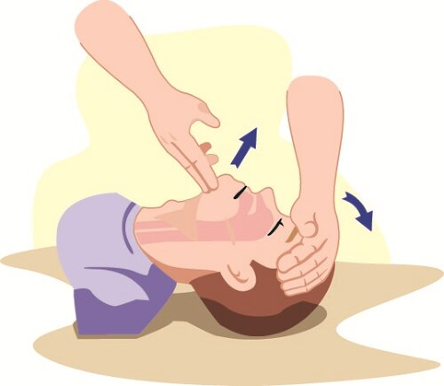
UWAGA: podczas tej czynności bezwzględnie zabrania się odchylania szyi i głowy poszkodowanego od osi ciała! Nie wykonujemy jej też w sytuacji, gdy nie ma możliwości ułożenia poszkodowanego zgodnie z osią ciała (np. leży on na skrajnie nierównym podłożu).
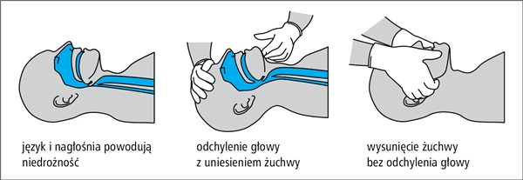
Człowiek dorosły oddycha przeciętnie 12 razy/1 min (zatem jeden oddech wykonujemy co ok. 5s). Kontrola oddychania powinna więc trwać co najmniej 10s ( 2 oddechy). Pozwala to nie tylko orzec, czy oddech występuje, ale przede wszystkim, czy oddech jest:
- Szybki, normalny, czy wolny
- Głęboki, normalny, czy płytki
- Wykonywany z łatwością, z trudem, czy z bólem (parametr wykorzystywany u poszkodowanego przytomnego)
Sprawdzania oddychania dokonujemy za pomocą 3 zmysłów:
- Wzroku – obserwujemy unoszenie się i opadanie klatki piersiowej
- Słuchu- słyszymy szmer oddechu. Dodatkowo możemy zaobserwować takie odgłosy, jak: charczenie i rzężenie (jeśli występują mogą świadczyć o poważnych obrażeniach wewnętrznych związanych z obecnością krwi w drogach oddechowych)
- Dotyku – kładąc dłoń na klatce piersiowej poszkodowanego odczuwamy jej ruchy. Ponadto przykładając grzbiet dłoni w pobliże ust poszkodowanego wyczuwamy ruch ciepłego powietrza.
O dłużej trwającym bezdechu może świadczyć również sine zabarwienie twarzy (widoczne zwłaszcza w okolicy nosa i warg).

Sprawdzenie tętna
Tętno – jest to fala ciśnienia krwi przenoszona wzdłuż tętnic, powodowana skurczem mięśnia sercowego. U dorosłego człowieka prawidłowe tętno spoczynkowe wynosi przeciętnie 60-80 uderzeń/min.
Tętno najłatwiej wyczuć w miejscu w którym tętnica przebiega tuż pod powierzchnią ciała. Poradniki pierwszej pomocy rekomendują sprawdzanie tętna przez niewykwalifikowanych ratowników na tętnicy szyjnej lub promieniowej (nadgarstkowej). W miejscach tych bowiem tętno jest wyczuwalne nawet przy znacznie obniżonym ciśnieniu krwi (co może być wynikiem np. silnego krwotoku). Osoby z wykształceniem medycznym sprawdzają także tętno na innych tętnicach: ramiennej, udowej, podkolanowej i grzbietowej stopy.
W celu sprawdzenia tętna na tętnicy szyjnej kładziemy 2 palce wskazujący i środkowy na krtani, a następnie przesuwamy je do rowka znajdującego się między nią, a mięśniem mostkowo-obojczykowym i lekko przyciskamy.
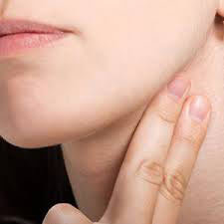
Przy sprawdzaniu tętna na tętnicy promieniowej prawej ręki poszkodowanego należy najpierw ująć ją swoją lewą dłonią. Następnie palce wskazujący i środkowy drugiej ręki ratownika należy położyć na nadgarstku badanego powyżej środka nadgarstka i lekko docisnąć do kości.
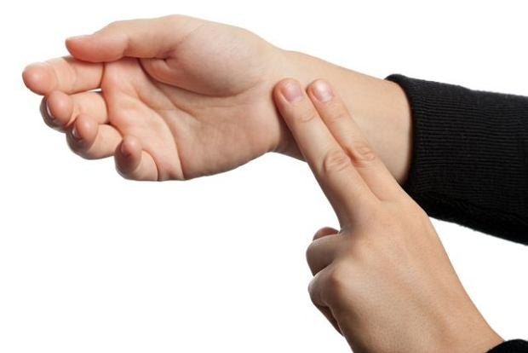
UWAGA: nigdy nie należy kontrolować tętna kciukiem. Jest to postępowanie nieprawidłowe, gdyż zamiast tętna poszkodowanego można wyczuć własne tętno!
W przypadku konieczności wykonania kontroli tętna u poszkodowanego przytomnego nie powinien on w tym czasie wykonywać żadnych ruchów.
Dokonując kontroli tętna poza faktem jego występowania lub braku możemy również ustalić jego parametry, tzn. czy jest ono:
- Szybkie, normalne, czy wolne
- Dobrze, czy słabo wyczuwalne
- Regularne, czy nieregularne
Informacje te mogą być przydatne przy rozpoznawaniu rodzaju dysfunkcji organizmu lub uszkodzenia ciała.
Pozostałe czynności wchodzące w zakres badania systemowego (badanie wizualne i dotykowe poszkodowanego)
Czynności te obejmują:
- Badanie dotykowe poszkodowanego (tzw. badanie palpacyjne)
- Ogląd wizualny ciała poszkodowanego
W przypadku poszkodowanego przytomnego czynności te są ograniczone do zebrania od niego wywiadu (np. odnośnie odczuwanych dolegliwości bólowych) i wizualnego oglądu ciała.
W sytuacji udzielania pomocy poszkodowanemu nieprzytomnemu czynności te musimy wykonać w pełnym zakresie.
Standardowo badanie wizualne i dotykowe rozpoczynamy od głowy poszkodowanego. Z uwagi na to, że tkanki miękkie okrywające czaszkę są bardzo cienkie, ratownik dotykowo może łatwo wyczuć miejsca urazu (guzy, deformacje, zgrubienia). Często w obrębie głowy mamy do czynienia ze złamaniami otwartymi (przerwanie ciągłości skóry + pęknięcie kości). Dodatkowo należy zwrócić uwagę na to, czy w obrębie głowy nie występują rany i zasinienia. Objawy takie jak wypływ krwi z otworów ciała (ucho, nos, usta), a także podbiegnięcia krwawe w obrębie oczodołów, które nie są związane z urazami mechanicznymi w obrębie twarzy mogą wskazywać na złamanie podstawy czaszki.
Istotną kwestią dla ratownika jest wygląd i temperatura skóry twarzy. Skóra koloru ziemistego, zimna i wilgotna może wskazywać na wystąpienie wstrząsu. Z kolei u osób z zaostrzeniami chorób kardiologicznych (zawał serca) skóra twarzy ma kolor od intensywnie różowej poprzez czerwoną do bordowej.
Kolejnym miejscem na które powinniśmy zwrócić uwagę jest szyja i kręgosłup. Ciąg kręgosłupa u człowieka przebiega płytko pod powierzchnią skóry (po plecach). Możemy więc łatwo w badaniu dotykowym i wizualnym zdiagnozować urazy takie jak rany, uskoki, czy zmiany krzywizny kręgosłupa. U osoby przytomnej zwracamy dodatkowo uwagę na występowanie bolesności (to bardzo dobry objaw bowiem świadczy on o tym, że uraz nie spowodował przerwania rdzenia kręgowego!). Największym problemem może być brak czucia określonych części ciała. Może to świadczyć o uszkodzeniu lub przerwaniu rdzenia kręgowego.
Kolejnym miejscem wymagającym zbadania jest klatka piersiowa, brzuch i miednica. Wizualnie sprawdzamy, czy w miejscach tych nie ma urazów mechanicznych (rany, krwiaki, zasinienia). U poszkodowanych przytomnych zwracamy szczególną uwagę na dolegliwości bólowe występujące w tych okolicach. Mogą one występować samoistnie, ale także w czasie dotyku wykonywanego przez ratownika, czy też w czasie oddychania (klatka piersiowa).
Ostatnim miejscem na które ratownik musi zwrócić uwagę są kończyny poszkodowanego. U poszkodowanych nieprzytomnych zwracamy uwagę na widoczne urazy mechaniczne oraz niefizjologiczne wygięcie kończyn (np. w obrębie stawów). Objawy e mogą świadczyć o urazie w danej okolicy. Osoby przytomne będą zgłaszały dolegliwości bólowe w obrębie kończyn, niemożność ich zgięcia, czy wyprostowania (lub też przeciwnie nadmierne pole ruchu). Ważne tu jest to, czy poszkodowany nie zgłasza braku czucia w obrębie kończyn.

CO POWINIENEŚ WIEDZIEĆ?
- Co to jest badanie systemowe i w jakim celu je przeprowadzamy?
- Kiedy wykonujemy segregację poszkodowanych i jakie obowiązują tu zasady?
- Jakie stany i dlaczego uznawane są za stany bezpośredniego zagrożenia życia?
- Jakie grupy czynności wchodzą w zakres badania systemowego?
- W jaki sposób sprawdzamy oddech u poszkodowanego nieprzytomnego?
- Co to jest tętno i jak się je bada?
- Na co i dlaczego należy zwrócić szczególną uwagę podczas badania wizualno-dotykowego poszkodowanego?
- Jakie są parametry prawidłowego tętna i oddechu u człowieka?

